高二下化学小练（55）
1．下列各组微粒的空间构型相同的是( )
①NH₃和H₂O ②NH和H₃O＋ ③NH₃和H₃O＋ ④O₃和SO₂ ⑤CO₂和BeCl₂ ⑥SiO和SO ⑦BF₃和Al₂Cl₆
A．全部 B．除④⑥⑦以外
C．③④⑤⑥ D．②⑤⑥

2．(2018·无锡校级第一次模拟)氮化钠(Na₃N)熔融时能导电，与水作用产生NH₃。下列对氮化钠晶体的描述错误的是( )
A．构成晶体的两种微粒的电子层结构相同
B．构成晶体的两种微粒半径不相等
C．与盐酸反应生成的盐的化学键类型相同
D．与盐酸反应生成的盐的晶体类型相同

3．从微粒结构角度分析，下列说法错误的是( )
A．I的空间构型为V形，中心原子的杂化形式为sp³
B．ZnCO₃中，阴离子空间构型为平面三角形，C原子的杂化形式为sp²
C．根据价层电子对互斥理论，H₂S、SO₂、SO₃三种分子中，中心原子价电子对数H₂S与其他分子不同
D．三氧化硫有单分子气体和三聚分子固体( INCLUDEPICTURE "E:\\司瑞晴\\2019\\同步\\化学\\苏教选3 江苏\\新建文件夹\\4-67.TIF" \* MERGEFORMATINET INCLUDEPICTURE "E:\\司瑞晴\\2019\\同步\\化学\\苏教选3 江苏\\word\\4-67.TIF" \* MERGEFORMATINET INCLUDEPICTURE "\\\\司瑞晴\\e\\司瑞晴\\2019\\同步\\化学\\苏教选3 江苏\\全书完整的Word版文档\\4-67.TIF" \* MERGEFORMATINET INCLUDEPICTURE "C:\\Users\\Administrator\\Desktop\\导学单、网站材料、周练\\网站\\结构\\4-67.TIF" \* MERGEFORMATINET 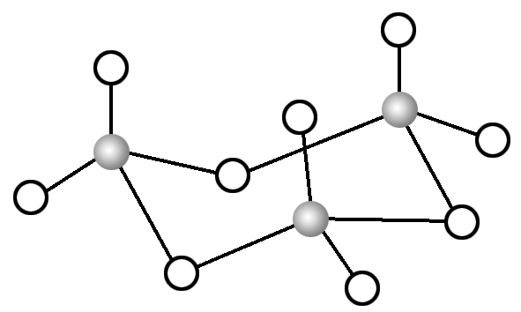)两种存在形式，两种形式中S原子的杂化轨道类型相同

4．下列有关比较正确的是( )
A．熔点：CH₄＞SiH₄＞GeH₄＞SnH₄ B．离子键强弱：NaBr＞NaCl＞MgO
C．键的极性：N—H键＞O—H键＞F—H键 D．热稳定性：HF＞H₂O＞NH₃

5.由Al元素和N元素形成的某种化合物的晶胞如图所示，已知N原子位于晶胞体对角线的处。假设该化合物晶体的密度为ρ g·cm^{－3}，N_{A}为阿伏加德罗常数的值，则晶胞中相距最近的两个N原子之间的距离为( )
INCLUDEPICTURE "E:\\司瑞晴\\2019\\同步\\化学\\苏教选3 江苏\\新建文件夹\\4-71.TIF" \* MERGEFORMATINET INCLUDEPICTURE "E:\\司瑞晴\\2019\\同步\\化学\\苏教选3 江苏\\word\\4-71.TIF" \* MERGEFORMATINET INCLUDEPICTURE "\\\\司瑞晴\\e\\司瑞晴\\2019\\同步\\化学\\苏教选3 江苏\\全书完整的Word版文档\\4-71.TIF" \* MERGEFORMATINET INCLUDEPICTURE "C:\\Users\\Administrator\\Desktop\\导学单、网站材料、周练\\网站\\结构\\4-71.TIF" \* MERGEFORMATINET 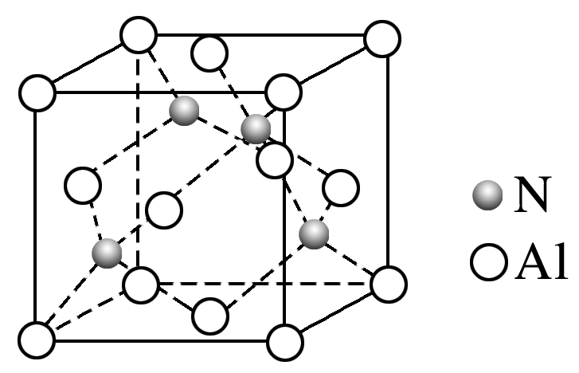
A. cm B. cm
C. cm D. cm

6．(2018·徐州高二月考)如图，Z为第3周期元素原子的核电荷数，Y表示相应元素的有关性质，其中曲线描述与元素有关性质相符的选项是( )
INCLUDEPICTURE "E:\\司瑞晴\\2019\\同步\\化学\\苏教选3 江苏\\新建文件夹\\4-65.TIF" \* MERGEFORMATINET INCLUDEPICTURE "E:\\司瑞晴\\2019\\同步\\化学\\苏教选3 江苏\\word\\4-65.TIF" \* MERGEFORMATINET INCLUDEPICTURE "\\\\司瑞晴\\e\\司瑞晴\\2019\\同步\\化学\\苏教选3 江苏\\全书完整的Word版文档\\4-65.TIF" \* MERGEFORMATINET INCLUDEPICTURE "C:\\Users\\Administrator\\Desktop\\导学单、网站材料、周练\\网站\\结构\\4-65.TIF" \* MERGEFORMATINET 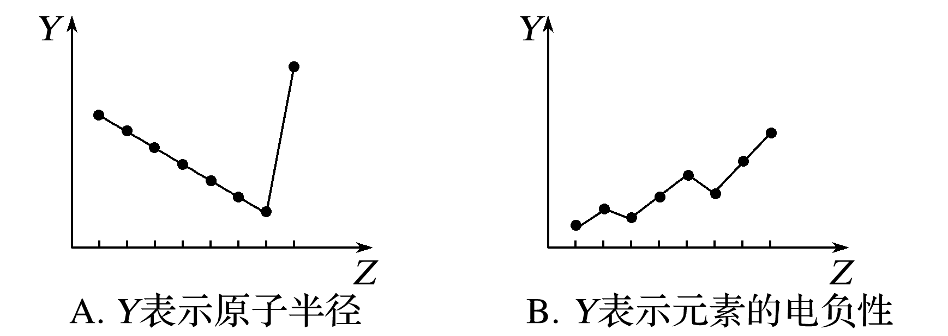
INCLUDEPICTURE "E:\\司瑞晴\\2019\\同步\\化学\\苏教选3 江苏\\新建文件夹\\4-66.TIF" \* MERGEFORMATINET INCLUDEPICTURE "E:\\司瑞晴\\2019\\同步\\化学\\苏教选3 江苏\\word\\4-66.TIF" \* MERGEFORMATINET INCLUDEPICTURE "\\\\司瑞晴\\e\\司瑞晴\\2019\\同步\\化学\\苏教选3 江苏\\全书完整的Word版文档\\4-66.TIF" \* MERGEFORMATINET INCLUDEPICTURE "C:\\Users\\Administrator\\Desktop\\导学单、网站材料、周练\\网站\\结构\\4-66.TIF" \* MERGEFORMATINET 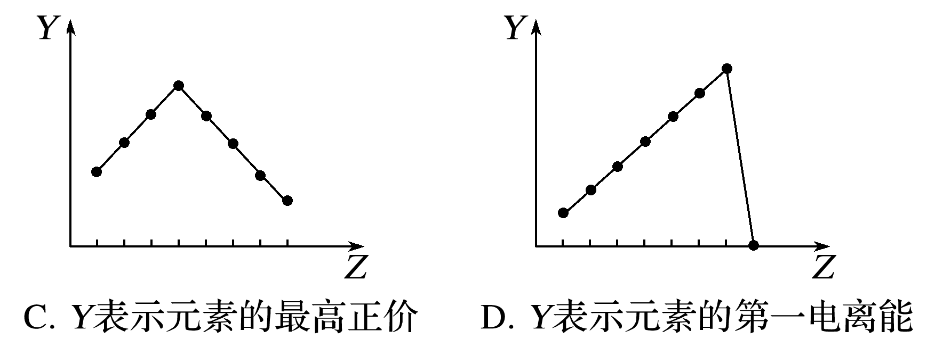
7．(16分)(2018·江苏南京、盐城高三一模)通过反应，可制备有机中间体异氰酸苯酯。
(1)Ni^{3＋}基态核外电子排布式为_________________________________________________。
(2)异氰酸苯酯分子中碳原子杂化轨道类型是________，1 mol异氰酸苯酯分子中含有σ键数目为__________。
(3)Na、O、C、N四种元素的第一电离能从大到小的顺序为______________。
(4)C₂H₅OH的沸点高于 INCLUDEPICTURE "E:\\司瑞晴\\2019\\同步\\化学\\苏教选3 江苏\\新建文件夹\\4-75.TIF" \* MERGEFORMATINET INCLUDEPICTURE "E:\\司瑞晴\\2019\\同步\\化学\\苏教选3 江苏\\word\\4-75.TIF" \* MERGEFORMATINET INCLUDEPICTURE "\\\\司瑞晴\\e\\司瑞晴\\2019\\同步\\化学\\苏教选3 江苏\\全书完整的Word版文档\\4-75.TIF" \* MERGEFORMATINET INCLUDEPICTURE "C:\\Users\\Administrator\\Desktop\\导学单、网站材料、周练\\网站\\结构\\4-75.TIF" \* MERGEFORMATINET 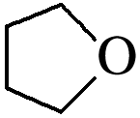，这是因为______________________。
(5)Ni与Al形成的一种合金可用于铸造飞机发动机叶片，其晶胞结构如图所示，该合金的化学式为________________________________________________________________________。
INCLUDEPICTURE "E:\\司瑞晴\\2019\\同步\\化学\\苏教选3 江苏\\新建文件夹\\4-76.TIF" \* MERGEFORMATINET INCLUDEPICTURE "E:\\司瑞晴\\2019\\同步\\化学\\苏教选3 江苏\\word\\4-76.TIF" \* MERGEFORMATINET INCLUDEPICTURE "\\\\司瑞晴\\e\\司瑞晴\\2019\\同步\\化学\\苏教选3 江苏\\全书完整的Word版文档\\4-76.TIF" \* MERGEFORMATINET INCLUDEPICTURE "C:\\Users\\Administrator\\Desktop\\导学单、网站材料、周练\\网站\\结构\\4-76.TIF" \* MERGEFORMATINET 